STEEEP – Support and Training for an Excellent Energy Efficiency Performance

Cyclus 2014 – 2016

Sessie 1

14/10/2014

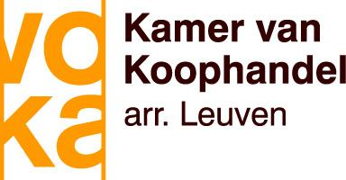

Programma:

13u00-13u30: introductie (An Maes)
13u30-14u30: “het belang van energiemanagement- systemen” door An Beazar (Enprove)
14u30-14u45: koffiepauze
14u45-16u00: kennismakingsronde aan de hand van sjabloon “I am, I do, I believe, I fear”
16u00-16u30: vragenlijst + praktische afspraken

